Школьный этап
Всероссийской олимпиады школьников по географии 8 класс, 2017-2018 учебный год

Время выполнения работы - 90 минут. Максимальный балл — 72
Не разрешается пользоваться атласами и иными источниками информации. Удачи!

АНАЛИТИЧЕСКИЙ РАУНД
Задание 1
(максимальное количество баллов — 21)

Сгруппируйте названия перечисленных географических объектов в три группы, дайте названия группам и определите, к каким более крупным географическим объектам они
Географические объекты: Аконкагуа, Ангара, Аравийское, Балтийское, Белуха, Витим, Карское, Мадейра, Монблан, Филиппинское, Эльбрус, Кама.
Ответы занесите в таблицу:
Группа 1 Вершины (Горы) |  | Группа 2 Моря |  | Группа 3 Притоки (Реки)
Объект  из списка | К какому более  крупному объекту | Объект из  списка | К какому более  крупному объекту | Объект  из списка | К какому более  крупному объекту
Эверест | Гималаи
Аконкагуа | Анды | Аравийское | Индийский океан | Ангара | Енисей
Белуха | Алтай | Балтийское | Атлантический  океан | Витим | Лена
Монблан | Альпы | Карское | Северный  Ледовитый океан | Укаяли | Амазонка
Эльбрус | Алтай | Филиппинское | Тихий океан | Кама | Волга

Ответы и критерии оценки.
Названия групп могут быть в любом порядке за каждую верно определенную группу — 1 балл. Итого — 3 балла
За полностью правильный список в группе — 2 балла, итого — 6 баллов. За каждое правильное соответствие — 1 балл, итого — 12 баллов.

Задание 2
(максимальное количество баллов — 15)
Начертите план местности по описанию. Перед началом выполнения этого задания начертите у себя на листе ответа большой квадрат со сторонами 6 см х 6 см. Затем разделите его на 9 равных частей. У вас должно получиться 9 маленьких квадратов. Клеточки соответствуют участкам местности, названным по основным и промежуточным сторонам горизонта. В каждой клеточке должен быть условный знак.

Описание местности: «В центральном участке местности расположена яма, глубиной 1 м. В юго-восточном от ямы участке расположено проходимое болото. К северу от болота бьет родник, а вытекающий из него ручей течет на север, пересекая в северо- восточном участке луг. В северном участке местности произрастает смешанный лес, который к западу переходит в хвойный лес.
Преобладающей породой в хвойном лесу является ель. На участке к западу от ямы на расположен пункт государственной геодезический сети. Его снование находится на абсолютной высоте 60,5 м. От пункта в направлении А 180O проложена тропа, уходящая в юго-западный участок местности. В южном участке местности произрастает кустарник»

Ответ и критерии оценки (цветовое оформление условных обозначений может быть не выдержано)

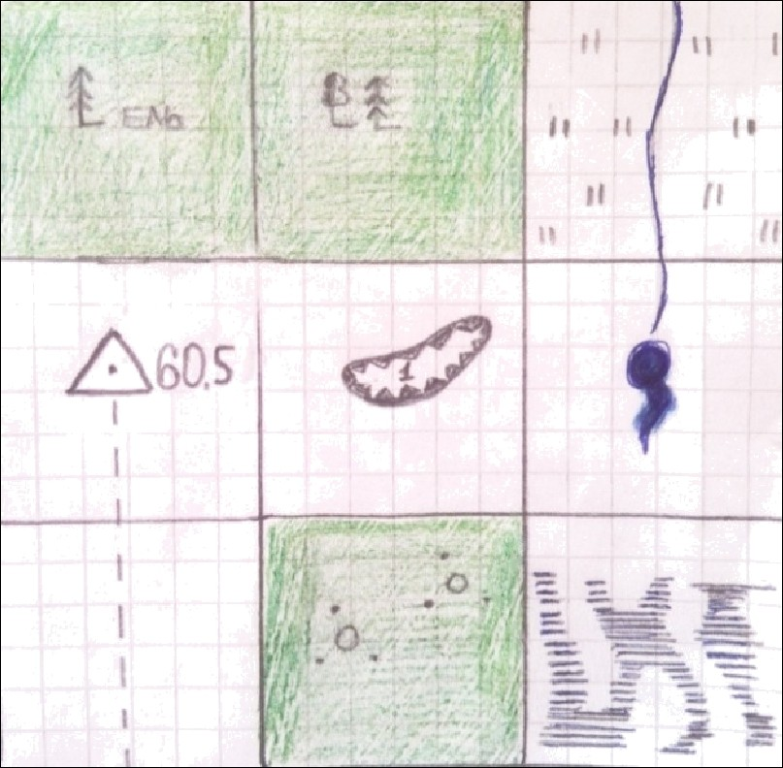
Пример выполненного плана
«В центральном участке местности расположена яма (16), глубиной 1 м (16). В юго- восточном от ямы участке расположено проходимое болото (16). К северу от болота бьет родник(16), а вытекающий из него ручей течет на север(16), пересекая в северо-восточном участке луг(16). В северном участке местности произрастает смешанный лес(16), который к западу переходит в хвойный лес(16). Преобладающей породой в хвойном лесу является ель(16). На участке к западу от ямы на расположен пункт государственной геодезический сети(16). Его снование находится на абсолютной высоте 60,5 м(16). От пункта в направлении А 180 O (16) проложена тропа(16), уходящая в юго-западный участок местности(16). В южном участке местности произрастает кустарник (16)»

Задание 3
(максимальное количество баллов — 15)

Определите, по какому признаку сгруппированы объекты в каждой строке. Найдите
«лишний» объект, и объясните свой выбор. Предложите своё продолжение логического ряда (приведите по одному примеру).
- Гренландия, Исландия, Великобритания, Мадагаскар, Новая Гвинея.
- Балтийское море, Красное море, Жёлтое море, Средиземное море, Северное море
- Лена, Енисей, Обь, Волга.

Критерии оценки:
За правильное определение «белой вороны» - 1 балл.
За объяснение своего выбора — 2 6. За правильно продолженный список объектов — 2 6. Ответ:
- Исландия — остров вулканического происхождения, все остальные — материкового. Баффинова Земля, Тасмания, Ирландия, Шри-Ланка или другие острова материкового происхождения
- Северное море — окраинное море, все остальные моря — внутренние. Засчитывать любые примеры внутренних морей (Белое, Азовское, Чёрное...)
- Волга. Все остальные реки относятся к бассейну Северного Ледовитого океана, а Волга
— нет. В качестве примера учащиеся должны назвать реку, впадающую в СЛО (Печора, Колыма и т.д.)

ТЕСТОВЫЙ РАУНД
За каждый верный ответ- 1 балл І. Выберите один верный ответ
- 5 см в масштабе 1:5000 на местности равны: а) 200 м, б) 250 м, в) 25 м, г) 50 м.
- Какой материк (часть материка) входил в состав древней Лавразии:
а) Индостан, б) Антарктида, в) Южная Америка, г) Северная Америка
- В этом океане шельф занимает более 1/3 площади, и отсутствуют глубоководные желоба а) Тихий, б) Атлантический, в) Северный Ледовитый, г) Индийский.
- Определите природную зону: средние температуры января +16°C, июля от +25 до +32°C, среднегодовое количество осадков менее 250 мм?
а) саванны, б) пустыни, в) влажные экваториальные леса, г) степи.
- Какой материк пересекается всеми меридианами?
а) Евразия, б) Антарктида, в) Северная Америка, г) Африка.
- К внешним процессам, формирующим рельеф Земли, относятся:
а) опускания земной коры, б) вулканизм, в) поднятия земной коры, г) выветривание.
- Самый южный климатический пояс Земли:
а) экваториальный, б) арктический, в) антарктический, г) тропический.
- Какое государство расположено в двух полушариях? а) Китай, б) Индия, в) Бразилия, г) Мексика.

- Как называются линии, соединяющие на карте точки с одинаковым атмосферным давлением?
а) изогипсы, б) изобары, в) изогиеты, г) изотермы.
- От уровня какого моря отсчитывается абсолютная высота всех точек в России? а) Балтийского, б) Белого, в) Черного, г) Баренцева.
- Скажите неверное утверждение о свойствах вод Мирового океана а) теплые течения движутся из низких широт в высокие широты; б) чем холоднее вода, тем больше в ней растворено кислорода; в) наибольшие приливы наблюдаются в широких заливах;
г) солёность измеряют в промилле.
- Выберите неверное утверждение о биосфере:
а) биосфера — самая молодая оболочка земли;
б) живые организмы заселяют всю гидросферу, тропосферу и литосферу; в) единство биосферы поддерживается круговоротом вещества и энергии; г) среди живых организмов преобладают микроорганизмы и растения.
- Выберите пример характеризующий рациональность природопользования: а) вырубка леса — усиление эрозии почв - рост оврагов;
б) строительство плотины водохранилища — подъём уровня подземных вод - заболачивание;
в) добыча железной руды - строительство карьера — понижение уровня подземных вод; г) посадка лесополос — уменьшение ветровой эрозии — сохранение плодородия почв.
- Выберите правильное утверждение:
а) теорию «дрейфа материков» разработал Вагнер;
б) картина «Последний день Помпеи» написана по результатам извержения вулкана Везувий.
в) образование грабенов происходит при горизонтальных движениях земной коры. г) силу землетрясений измеряют по шкале Бофорта.
- Какая из закономерностей не соответствует действительности? а) с высотой атмосферное давление повышается;
б) максимально возможное содержание влаги в воздухе зависит от его температуры; в) осадки выпадают из более тёплой воздушной массы;
г) самая низкая температура воздуха в течение суток наблюдается перед восходом Солнца.
- Выберите правильное утверждение.
а) солёность тропических вод ниже, чем солёность экваториальных,
б) температура воды в умеренных широтах (40—60°) северной Атлантики значительно выше, чем на тех же широтах в южном полушарии,
в) все холодные течения имеют температуру около 0°С,
г) приливы и отливы происходят из-за извержения вулканов на дне океана.
- Выберите вариант, где указаны острова, расположенные в пределах
«огненного кольца».
а) Северная Земля, Новая Земля, Гренландия, Исландия, Баффинова Земля, б) Мадагаскар, Шри-Ланка, Суматра, Тасмания, Кергелен,
в) Алеутские, Курильские, Японские, Филиппинские, Новая Гвинея,
г) Азорские, Канарские, Бермудские, Большие Антильские, Ньюфаундленд.
- Что из ниже перечисленного не является элементом погоды? а) облачность, б) среднегодовая температура,
в) атмосферное давление, г) направление и скорость ветра
- Выберите правильное утверждение:
а) солёные озёра всегда являются сточными,
б) максимальная площадь покровных ледников наблюдается в Гималаях, в) грунтовые воды «питаются» атмосферными осадками,
г) пойма — это часть русла реки, залитая водой большую часть года.

II. Остановите соответствие
(за каждое верное соответствие — 0,5 балла, максимум — 2 балла)
20 Часть гидросферы — разновидность части гидросферы.
часть гидросферы разновидность части гидросферы
- болота А. сточные и бессточные
- ледники Б. горные и покровные
- подземные воды В. верховые и низинные
- озёра Г. грунтовые и межпластовые 1в, 26, Зг, 4a.

